1 INTRODUÇÃO
1.1 – Processo de desenvolvimento de Software

Exemplo (substituir) - o que foi realizado em sala no Draw.io, escolha um por equipe
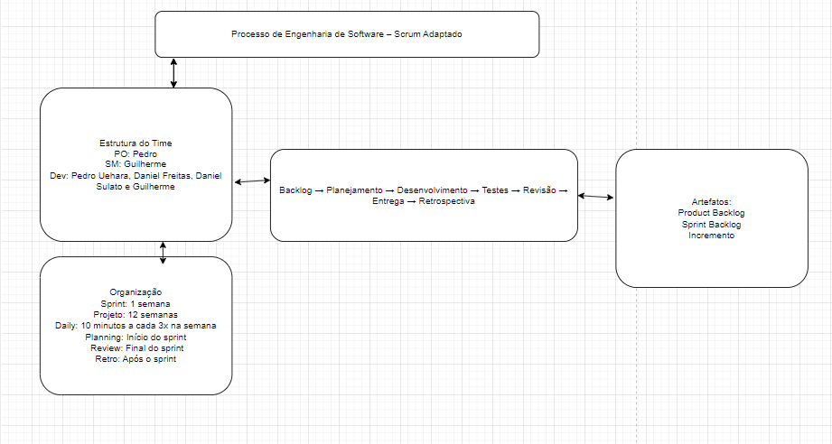

3.REQUISITOS DE SISTEMA
3.1 REQUISITOS FUNCIONAIS DE SOFTWARE

Necessários 6 requisitos
RFS01
Função | Cadastrar usuário
Descrição | Permitir o cadastro de novos usuários no sistema
Entradas | Nome, e-mail, senha
Fonte | Usuário
Saídas | Usuário cadastrado no sistema
Ação | O sistema valida os dados e armazena as informações no banco de dados.  Eu como estudante quero me cadastrar no aplicativo.
RFS02
Função | Autenticar usuário
Descrição | Permitir que o usuário acesse o sistema
Entradas | E-mail, senha
Fonte | Usuário
Saídas | Acesso ao sistema ou mensagem de erro
Ação | O sistema valida as credenciais e libera ou nega acesso  Eu como estudante quero acessar o sistema com meu e-mail e senha armazenados no sistema.

RFS03
Função | Gerenciar planos de assinatura
Descrição | Permitir criar e editar planos de assinatura
Entradas | Nome do plano, preço, duração
Fonte | Administrador
Saídas | Plano cadastrado/atualizado
Ação | O sistema armazena ou atualiza os dados do plano  Eu como estudante quero escolher e alterar meu plano.
RFS04
Função | Vincular usuário a plano
Descrição | Associar um usuário a um plano de assinatura
Entradas | ID do usuário, ID do plano
Fonte | Sistema/Admin
Saídas | Usuário vinculado ao plano
Ação | O sistema registra a associação no banco de dados  Eu como administrador quero associar um plano a um usuário.

RFS05
Função | Listar jogos educacionais
Descrição | Exibir os jogos disponíveis no sistema
Entradas | (nenhuma ou filtro opcional)
Fonte | Sistema
Saídas | Lista de jogos
Ação | O sistema consulta e exibe os jogos cadastrados  Eu como estudante quero poder ver os jogos disponíveis no sistema
RFS06
Função | Gerenciar assinaturas
Descrição | Permitir criar, atualizar e cancelar assinaturas
Entradas | Dados da assinatura
Fonte | Usuário/Admin
Saídas | Assinatura atualizada ou cancelada
Ação | O sistema processa as alterações e atualiza o status  Eu como administrador quero criar, atualizar e cancelar assinaturas.

3.2 REQUISITOS NÃO FUNCIONAIS DE SOFTWARE

Necessários 6 requisitos

RFS01
Função | Interface do sistema
Descrição | O sistema deve possuir uma interface simples, intuitiva e de fácil utilização
Entradas | Interações do usuário
Fonte | Usuário
Saídas | Navegação clara e fácil uso do sistema
Ação | O sistema apresenta menus organizados e layout amigável  Eu usuário quero que tenha uma interface simples para facilitação do uso.
RFS02
Função | Proteção de dados
Descrição | Garantir a segurança das informações dos usuários
Entradas | Dados sensíveis (senha, e-mail)
Fonte | Usuário
Saídas | Dados protegidos
Ação | O sistema criptografa senhas e protege acessos  Eu usuário quero que meus dados estejam bem protegidos para minha segurança.

RFS03
Função | Tempo de resposta
Descrição | O sistema deve responder rapidamente às ações do usuário
Entradas | Comandos do usuário
Fonte | Usuário
Saídas | Respostas rápidas do sistema
Ação | O sistema processa requisições de forma eficiente  Eu usuário quero que o sistema seja rápido para facilitar.
RFS04
Função | Plataforma de desenvolvimento
Descrição | O sistema deve ser desenvolvido utilizando C#
Entradas | Código-fonte
Fonte | Desenvolvedor
Saídas | Sistema funcional
Ação | O sistema é implementado utilizando a linguagem C#  Eu administrador quero que o sistema seja desenvolvido em C#

RFS05
Função | Armazenamento de dados
Descrição | O sistema deve utilizar banco de dados para persistência
Entradas | Dados do sistema
Fonte | Sistema
Saídas | Dados armazenados
Ação | O sistema salva e recupera informações do banco de dados  Eu estudante quero que os meus dados sejam armazenados em um bando de dados para não ter que ficar colocando eles sempre que for acessar.
RFS06
Função | Estrutura do sistema
Descrição | O sistema deve ser modular e de fácil manutenção
Entradas | Código do sistema
Fonte | Desenvolvedor
Saídas | Sistema organizado e escalável
Ação | O sistema é dividido em módulos independentes  Eu administrador quero que o sistema seja fácil manutenção para facilitar no dia a dia.

